МИНИСТЕРСТВО НАУКИ И ВЫСШЕГО ОБРАЗОВАНИЯ РОССИЙСКОЙ ФЕДЕРАЦИИ
Федеральное государственное бюджетное образовательное учреждение
высшего образования
«КУБАНСКИЙ ГОСУДАРСТВЕННЫЙ УНИВЕРСИТЕТ»
(ФГБОУ ВО «КубГУ»)
Факультет компьютерных технологий и прикладной математики
Кафедра информационных технологий

ОТЧЕТ ПО ЛАБОРАТОРНОЙ РАБОТЕ № 4
по дисциплине
«Операционные системы»

Выполнил студент группы 22/1 Д. И. Кубарев

Направление подготовки 01.03.02 Прикладная математика и информатика
Курс 2

Принял,
канд. техн. наук, доцент каф. ИТ А.А. Полупанов

Краснодар
2026

Задание 1.
- Создайте пользователя user1 и user2. У них должны быть созданы домашние каталоги, и они должны иметь оболочку входа /bin/bash.
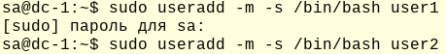
Рисунок 1 – создание user1 и user2
- Назначьте пароль для пользователей user1 и user2.
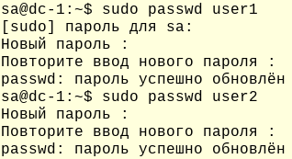
Рисунок 2 – создание паролей для user1 и user2
- Назначьте для каждого пользователя минимальный срок действия пароля 1 день, максимальный срок действия пароля 30 дней, время предупреждения об истечении пароля 3 дня, период неактивности 3 дня.
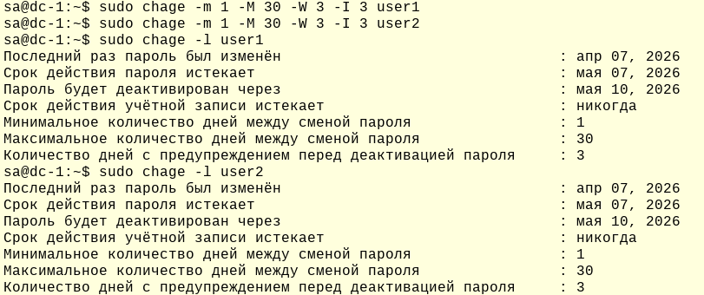
Рисунок 3 – задание параметров

Задание 2.
- Создайте группы group1, group2, group3. Назначьте пароль группе group3 и ее администраторам сделайте пользователя user1.

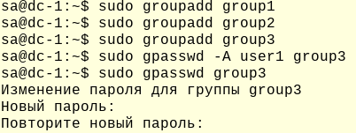
Рисунок 4 – создание групп, пароля для 3 группы и назначение администратора
- Включите пользователей user1, user2 в группы group1, group2.
Рисунок 5 – назначение пользователей в группы
- Войдите в систему под пользователем user2 и получите права группы group3. Проверьте, что после ввода пароля user2 состоит в группе group3. Выйдите из системы.
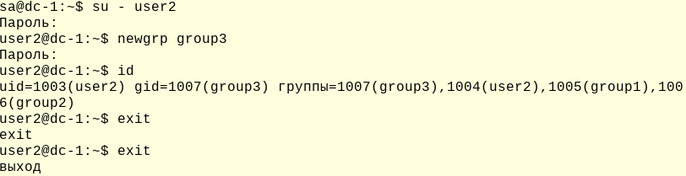
Рисунок 6 – вход в user2 и группу 3 и проверка принадлежности к группе
- Войдите в систему под пользователем user1 и включите user2 в группу group3. Выйдите из системы.
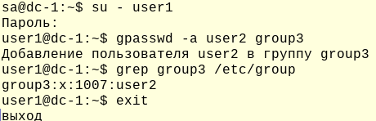
Рисунок 7 – вход в систему и назначение пользователя группе.

Задание 3.
- Заблокируйте пользователя user2.
Рисунок 8 – блокировка user2
- Принудительно заставьте пользователя user1 сменить пароль. Войдите под user1 в систему и смените пароль. Выйдите из системы.
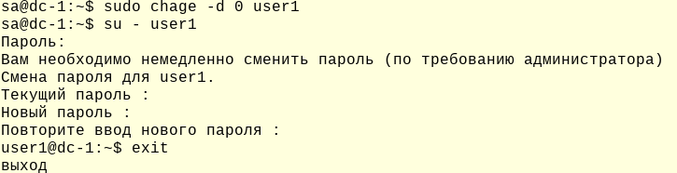
Рисунок 9 – принудительная смена пароля у user1
- Смените имя пользователя user2 на user3. Разблокируйте пользователя user3 и войдите в систему под его именем.
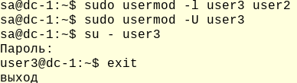
Рисунок 10 – изменение имени и разблокировка
- Перенесите домашние каталоги пользователей user1, user3 в /mnt/home. Проверьте, что домашние каталоги пользователей были успешно перенесены.
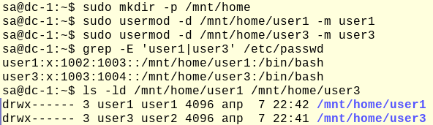
Рисунок 11 – перенос каталогов пользователей и проверка

Задание 4.
- Удалите группы group1, group2, group3.
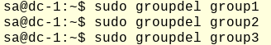
Рисунок 12 – удаление групп
- Удалите пользователей user1, user3 вместе с их домашними каталогами.
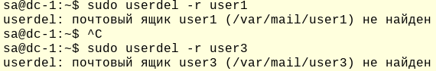
Рисунок 13 – удаление пользователей и каталогов
Вопросы.
- Назовите четыре файла, в которых содержится информация о пользователях и группах?
/etc/passwd — основные данные о пользователях (логин, UID, домашний каталог).
/etc/shadow — зашифрованные пароли и параметры их истечения.
/etc/group — информация о группах и их участниках.
/etc/gshadow — зашифрованные пароли групп и данные об их администраторах.
- Как называется файл бекапа для /etc/shadow?
Он называется /etc/shadow- (файл с дефисом на конце). Аналогичные бэкапы есть и у других файлов (например, passwd-).
- Что означает «x» в поле пароля в файле /etc/passwd?
Символ x означает, что в системе используются скрытые пароли (shadow passwords). Это указывает системе, что хеш пароля нужно искать не здесь, а в защищенном файле /etc/shadow, который доступен для чтения только суперпользователю.
- В каком файле хранятся настройки диапазонов UID, GID?
В файле /etc/login.defs. Именно там прописаны параметры UID_MIN, UID_MAX, GID_MIN и GID_MAX.
- Что делает команда useradd -D?
Она выводит (или изменяет, если добавить другие ключи) настройки по умолчанию, которые будут применяться ко всем новым пользователям (например, используемая оболочка, путь к домашнему каталогу, группа по умолчанию).
- Какой UID присвоится первому созданному пользователю в системе?
В большинстве современных дистрибутивов (включая Astra Linux) первому обычному пользователю присваивается UID 1000. Идентификаторы от 0 до 999 зарезервированы для системы и системных служб.
- Какие две команды могут быть использованы для блокировки и разблокировки пользователя?
Команда usermod (ключи -L для блокировки и -U для разблокировки).
Команда passwd (ключи -l для блокировки и -u для разблокировки).
- Как заставить пользователя iivanov принудительно сменить свой пароль при следующем входе?
Нужно использовать команду: sudo chage -d 0 iivanov.
Параметр -d 0 (last day) устанавливает дату последней смены пароля в 1 января 1970 года, что делает текущий пароль мгновенно просроченным.
- Что делает команда faillog -u iivanov -r?
Она сбрасывает (обнуляет) счетчик неудачных попыток входа для пользователя iivanov. Это часто требуется, если учетная запись была заблокирована из-за многократного ввода неверного пароля.

